Semestrální práce – Vize – Drozd Vojtěch

Téma práce - Herní Engine – Skákací/Adventure Hra

Shrnutí projektu
Projekt se zaměřuje na vývoj 2D hry inspirované online hrou Fireboy and Watergirl. Hráč bude ovládat postavu, která se musí dostat z bodu A do bodu B překonáním různých překážek. Bude sbírat tokeny, plnit nepovinné úkoly a závodit s časem. Cílem je postupně zvládnout stále náročnější úrovně. Hra nabídne neomezený počet pokusů, což umožní hráčům zdokonalovat své dovednosti a hledat ideální strategii pro dokončení levelu.
Hra bude ovládána pomocí klávesnice – pohyb postavy bude zajištěn klávesami WASD, interakce s předměty a postavami pak klávesou E. Hráč nebude mít žádné speciální vybavení, ale sbíráním tokenů a plněním dalších nepovinných úkolů si zvýší bodové skóre. Hra se bude postupně rozšiřovat o nové úrovně a výzvy, čímž se bude dynamicky zvyšovat její obtížnost a herní zážitek.

Podrobný popis funkcionalit
- Průběh a cíl hry
  - Hráč se v každé úrovni snaží dostat do cíle co nejrychleji a přitom nasbírat co nejvíce bodů. Body získává za:
    - Rychlé dokončení úrovně – čím kratší čas, tím vyšší skóre
    - Sbírání tokenů – každý token má určitou bodovou hodnotu
    - Splnění nepovinných úkolů – interakce s postavami
  - Po celou dobu v levelu hráč uvidí čas, který strávil ve hře
  - Hra nemá pevný počet pokusů – hráč může úroveň opakovat tolikrát, kolikrát chce, aby dosáhl lepšího výsledku.
- Vlastnosti postavy
  - Postava se může pohybovat (WASD)
  - Dokáže interagovat s prostředím (klávesa E)
  - Nemá žádné zbraně ani speciální vybavení
  - Reaguje na fyzikální zákony (skoky, gravitace, kolize s překážkami)
- Předměty ve hře a interakce s nimi
  - Tokeny – sbíratelné předměty, které zvyšují bodové skóre
  - Přepínače/tlačítka – aktivují různé mechanismy (např. otevírání dveří). Hráč s nimi bude interagovat tak, že přijde blízko a zmáčkne klávesu E nebo stoupnutím na ně.
  - Pohyblivé plošiny – umožňují přístup do jinak nedostupných míst. Budou se hýbat automaticky, nebo budou spuštěny tlačítkem nebo switchem
  - Nebezpečné zóny – překážky, které hráče zpomalí nebo usmrtí
  - NPC (nehratelné postavy) – mohou poskytovat úkoly nebo nápovědu
- Ovládání
  - W – skok
  - A/D – pohyb doleva/doprava
  - S –sestup dolů po žebříku
  - E – interakce s NPC a tlačítky a switchi

- Ukládání a načítání hry
  - Hra bude ukládat - nejlepší dosažené skóre pro každou úroveň do textového souboru.
  - Při načtení hry se přečtou data ze souboru a při zmáčknutí tlačítka SAVE se data uloží.
  - Budou se ukládat pouze dohrané levely.
- Levely
  - Budou pevně nastavené, nebudou uměle generované.
  - Postupně se bude zvětšovat obtížnost i pomocí přidávání nových prvků
- Další možné rozšíření
  - Časové výzvy – speciální levely, kde je cílem dokončit hru v omezeném čase
  - Různé typy prostředí a překážek – například ledové plochy, trampolíny nebo neviditelné platformy
  - Možnost přizpůsobení postavy (barevné varianty, skiny)

Vzhled
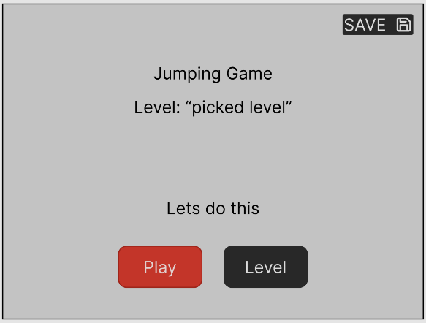
- Menu, které se objeví při spuštění hry. Bude se moct vybrat level, který chce hráč hrát, Tlačítko startu hry a tlačítko pro uložení progresu ve hře. Text ubude ukazovat jméno hry, název levelu a motivační větu.

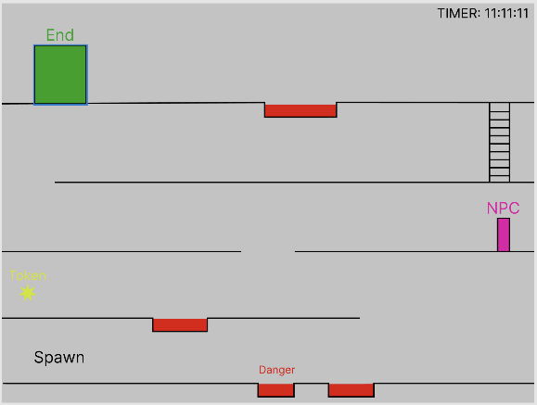
- Level (Levely se budou vzhledově lišit toto je pouze obecný návrh). Vždy bude určená poloha kde se hráč objeví. Hned uvidí kam se má dostat, kde jsou tokeny, NPC a cesta bude celkem jasná na první pohled.

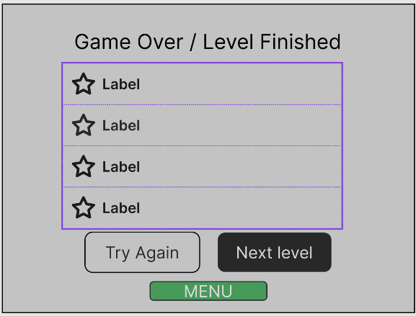
- Level dokončen/smrt. Po dokončení levelu se vypíše čas za jak dlouho hráč stihnul udělat level, kolik úkolů splnil a možnost hned jít na nový level, zkusit znovu a vrátit se do menu. Pokud hráč zemře napíše se „GAME OVER“, hra si neuloží, že zvládl level a nebude mít možnost „Next level“.

